**Categoría anatómica/fisiología**

Articulación de hombro

**Palabras clave**

Abducción

Brazo

Subluxación

**Descripción**

▶Procedimiento. El paciente permanece en sedestación o bipedestación. Se le pide que cruce las dos manos por detrás de la cabeza. En esta posición los dos brazos quedan relajados. Se pide al paciente que contraiga y relaje de forma alternante el músculo bíceps. Al mismo tiempo el explorador palpa el tendón largo del bíceps. ▶Valoración. Cuando, al comparar los dos lados, el explorador palpa una zona de dolor o un «salto» en el tendón, se deberá sospechar una inestabilidad del mismo, una tendinitis o un defecto del ligamento transverso

**Enlaces externos**

<https://www.youtube.com/watch?v=k4mtooLK5JU>

**Imágenes. Test. Pruebas.**

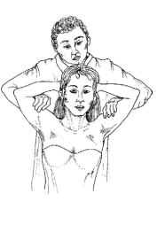

**Bibliografía**

Buckup, Klaus. Pruebas clínica para patología Oseas, articular y muscular. Exploraciones-signos y síntomas. 2da.Edicion. 499 paginas. Barcelona. Editorial mason.